**FrozenWars**

**Acta de reunión 7**

**Fecha: 27/02/2013.**

**Autor: Gonzalo Pericacho Sánchez.**

**Versión: 1.0.**

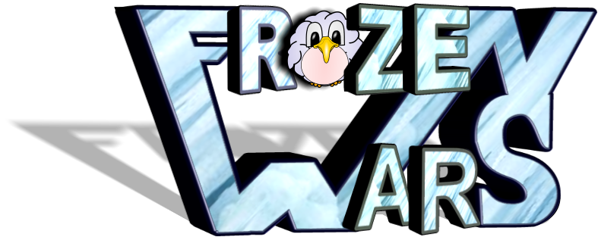

**Reunión del día 14/02/2013**

**Hora de comienzo:** 13:50.

**Hora de finalización:** 14:30.

**Participantes:** Todos los integrantes del grupo.

**Redactores del Acta:** Gonzalo Pericacho Sánchez.

**Revisiones:** Ninguna.

**Temas a tratar:**

* + Revisión sobre el estado del proyecto.
  + Asignación de nuevas tareas de trabajo.
  + Cambio del repositorio de trabajo a uno público.
  + Evaluación sobre la satisfacción de los integrantes del proyecto en sus respectivos subgrupos.

**Decisiones tomadas:**

* + Reparto de nuevas tareas:
    - Grupo de menús: creación del menú multijugador sin interacción con el servidor, menú de ayuda.
    - Grupo de arquitectura: mejora del movimiento del pingüino, implementación del movimiento inteligente, mejorar la interfaz del juego.
    - Grupo de servidor: investigar la conexión entre smartfoxserver y la base de datos, conexión al modo multijugador con perfiles creados en la base de datos, asignación de mejoras a barriles.
    - Grupo de gráficos: creación de gráficos necesarios para el menú multiplayer screen, separación de las mejoras y otras imágenes imágenes individuales de 32x32 pixeles, modificación de los pingüinos para los diferentes modos de juego.
  + Se propone el cambio de repositorio a GitHub. El jefe de proyecto (Federico García Ávila) investigará sobre el nuevo repositorio haciendo una breve explicación sobre el mismo.
  + Se decide que el grupo de gráficos integrado por Concepción Núñez Montes de Oca, se elimina al haber terminado el trabajo asignado a esa sección. El miembro se unirá al grupo de arquitectura.